Учитель: С.Д. Душенина, учитель начальных классов ГБОУ школы №328 Невского района Санкт-Петербурга
Тема: «Права человека и моральный выбор»
Внеурочное занятие «Я и мой мир», поддерживающее предмет ОРКСЭ (модуль «Светская этика»)
Цель: создать условия к применению знаний при решении нестандартной нравственной задачи в сложной жизненной ситуации
Задачи:
      - учить понимать тему занятия, учить ставить учебные цели;
      - учить выполнять задание самостоятельно, используя пошаговую инструкцию;
      - учить выстраивать в группе взаимоотношения, способствующие наиболее успешному достижению результата.
Технологии и методы: метод кейсов
Ресурсы:
- Презентация, выполненная в программе Power Point
- Компьютер с возможностью выхода в Интернет, мультимедийное оборудование
- Раздаточный материал (кейсы) для работы в группах,
- Видеоролик «Права детей в мультфильмах».
- Видеоролик из «Ералаша», сюжет «Кому кто нравится»
- Видеоролик «Смешарики. Азбука прав ребёнка», серия «Все дети имеют равные права».

Планируемые результаты
Предметные | Метапредметные | Личностные
- умение определять, какие поступки людей противоречат правам человека и правам ребенка. | - регулятивные: обнаруживать и формулировать учебную задачу; работая по плану, сверять свои действия с целью;  - познавательные: ориентироваться в своей системе знаний: самостоятельно предполагать, какая информация нужна для решения учебной задачи;  - коммуникативные доносить свою позицию до других: оформлять свои мысли в устной речи, высказывать свою точку зрения и пытаться ее обосновать, слушать других, сотрудничать в совместном решении проблемы. | Проявлять:  - способность оценивать жизненные ситуации (поступки людей) с точки зрения общепринятых норм и ценностей,  - умение самостоятельно определять и высказывать самые простые общие для всех людей правила поведения,  - умение делать осознанный выбор действия в предложенной ситуации;  - интерес к изучению темы;  - осознание собственных достижений при освоении учебной темы  - навыки благожелательного общения друг с другом во время работы в группах.

Методические пояснения.
Приоритетной целью современного образования становится развитие у школьников способности самостоятельно ставить учебные цели, проектировать пути их реализации, контролировать и оценивать свои достижения. Достижение данной цели становится возможным благодаря формированию системы универсальных учебных действий: личностных, регулятивных, познавательных и коммуникативных.
Применение кейс-метода в групповой работе в полной мере способствует достижению поставленных целей. Данная технология формирует у учащихся умение слышать, слушать и понимать партнёра, планировать и согласованно выполнять совместную деятельность, распределять роли, уметь договариваться, вести дискуссию, правильно выражать свои мысли в речи, оказывать поддержку друг другу.
На своем занятии я использовала метод кейс– стади, который основан на разработке конкретных ситуаций.
На занятии ребята, работая по группам, должны найти выход из жизненной конфликтной ситуации, соблюдая моральные нормы, где одним из условий является условие не нарушить права человека. Обязательным является предварительное изучение прав человека на примере известных детских произведений с использованием Декларации прав и свобод человека и гражданина.
Для занятия дети разделены на 5 групп по 4-5 человек.
Ход занятия.

Этап занятия | Поэтапное целеполагание | Деятельность учителя | Деятельность учащихся | Формы и методы диагностики предметных и метапредметных умений | Необходимое оборудование
Организационный момент  Мотивация | Создать условия для возникновения интереса к изучаемой теме, Сформировать благоприятный настрой на занятие. | Приветствует детей:  -Здравствуйте, ребята!  -Как у вас прошёл учебный день?  -Перемены?!  -С каким настроением вы пришли на наше занятие?  -Кто сегодня получил замечания?  -Как вы думаете, они (замечания) были справедливы? | Отвечают на вопросы учителя.
Постановка темы занятия | Создать условия для развития умения формулировать тему занятия. | Предлагает посмотреть видеозаставку. Смешарики.  «Азбука прав ребёнка. Все дети имеют равные права»  Предлагает определить тему занятия:  -Очень часто мы слышим и произносим слова:  -Я имею право!  -Что такое право?  -Как поступить, в той или иной ситуации, чтобы не нарушить не только свои, но и чужие права? | Знакомятся с видеороликом.  Предполагают, о чём пойдёт речь на занятии.  Отвечают на вопросы.  Определяют тему занятия. | Диагностика опорных знаний и умений, основанная на зрительно-слуховом восприятии. | Мультимедийное оборудование.  Слайд №2  (15-16 сек.)  Видеозапись или выход в Интернет.  https://www.youtube.com/watch?v=K9YKen3AxV8  (15-16 сек.)
Актуализация знаний | Обеспечить условия для совершенствования умения анализировать учебную задачу, находить пути решения этой задачи, осуществлять самоконтроль и взаимоконтроль результата. | Организует работу в группах.  Предлагает каждой группе познакомиться с притчей «О гвозде».  Выполнить задания:  -прочитать притчу;  -найти и выделить маркером самую важную строчку в тексте.  Предлагает проверить успешность выполнения задания, просит группы поочередно называть свою, выбранную строчку. (Ответы в группах могут не совпадать) | Самостоятельно знакомятся с притчей, в совместном обсуждении приходят к единому мнению, определяют главную мысль и выделяют её.  Называют полученные ответы.  «Хоть нас многие не хвалят, хоть мы неизвестные, мы все важны» | Самостоятельная работа в группах, направленная на совершенствование навыка чтения и умения выделить в тексте главное, успешным завершением которой является нахождение главной мысли притчи. | Текст с притчей и заданием. (один на группу)  Маркеры-текстовыделители.
Постановка учебных целей | Содействовать развитию умения ставить цели, планировать свою деятельность, искать и использовать необходимые средства и способы их достижения. | Обобщает полученные ответы.  Знакомит с государственными документами - Конституцией РФ, Декларацией прав и свобод человека и гражданина.  Предлагает, используя свой жизненный опыт, ответить:  -Какие права знаете вы?  Предлагает определить цели занятия: | Получают представление о государственных документах.  Опираясь на свои знания, формулируют права:  -право на жизнь;  -право на свободу и личную неприкосновенность;  -право на защиту чести и достоинства;  -право на достойную жизнь;  -право на образование;  -право на медицинское обслуживание;  -право на отдых и труд;  -право на любовь и защиту;  Определяют учебные цели:  -получить первоначальные знания о правах человека;  -использовать полученные знания в конкретной ситуации. | Диагностика умения ставить учебные цели с помощью вопросов учителя. | Слайд №3  Слайд №4  Мультимедийное оборудование.  Презентация выполненная в программе Power Point.
Практическая работа. Работа с кейсом. | Создать условия развития умений работать с текстом самостоятельно, используя пошаговую инструкцию. | Организует работу в группах.  Предлагает, используя пошаговую инструкцию, иллюстрацию и отрывок текста, сформулировать какие права нарушаются в этом произведении.  Контролирует ход выполнения задания. | Работают с кейсом.  Определяют, к какому произведению относится иллюстрация и цитата. | Способ проверки сформированности навыка работы с текстом, представленной в разных формах – отрывок текста, иллюстрация. В задании создаются условия для применения навыков чтения;  умения правильно определить название произведения и автора;  умения определить нарушение закона и сформулировать право. | Карточки с кейсами (разными в каждой группе)  Мультимедийное оборудование.  Презентация, выполненная в программе Power Point.
Физкультпауза | Создать условия для отдыха детей. | Предлагает отдохнуть, выполнить упражнения под музыку. | Выполняют упражнения под музыку. |  | Смешарики.  «Азбука прав ребёнка. Все дети имеют равные права.»  https://www.youtube.com/watch?v=K9YKen3AxV8  (15-16 сек.)
Анализ работы с кейсами. | Содействовать условиям развития умения выделять главное, обобщать полученные результаты. | Предлагает каждой группе представить свои сформулированные права человека.  Подводит итоги.  Предлагает проверить полученные знания, посмотрев видеоролик «Права детей в мультфильмах»  Предлагает детям составить вопросы по этому видеоролику. | Представляют свои произведения, называя права, которые определили. Соотносят полученные результаты со статьями из документов.  Делают вывод о правильности своих предположений.  Отвечают на поставленные вопросы, используя полученную информацию. | Сформированность умения выражать свои мысли с достаточной полнотой и точностью, умения участвовать в коллективном обсуждении. | Слайд №5  Слайд №6  Слайд №7  Слайд №8  Слайд №9  Слайд №10  Мультимедийное оборудование.  Видеозапись или выход в Интернет.  http://www.youtube.com/watch?v=D0lvHHHm-Jw  (с 21 сек. по 4 мин.26 сек.)  (с 21
Применение полученных знаний | Обеспечить условия для применения на практике полученных знаний. | Предлагает проанализировать предложенную в «Ералаше» конфликтную ситуацию «Кому кто нравится» и, используя полученные знания, предложить мирный (моральный) выход из неё, так чтобы не нарушались права человека. | Знакомятся с предложенным сюжетом.  Обсуждают в группах конфликтную ситуацию.  Предлагают мирное решение конфликта. | Работа нацелена на проверку предметных знаний учащихся:  -умение определять, какие поступки людей противоречат правам человека:  личностных:  -оценивать жизненные ситуации (поступки людей) с точки зрения общепринятых норм и ценностей | Слайд №11  Мультимедийное оборудование.  Видеозапись или выход в Интернет.  http://www.eralash.ru/library/234?page=31%2C4&amp%3Bamp%3Byear  (1 мин.40 сек.)
Применение полученных знаний при работе с кейсом. | Обеспечить условия для применения на практике полученных знаний. | Организует работу в группах.  Предлагает, используя пошаговую инструкцию, опираясь на полученные знания предложить выход из ситуации, чтобы не нарушались права человека. | Знакомятся с представленным кейсом.  Обсуждают возникшую конфликтную ситуацию.  Вспоминают похожие случаи из собственной жизни.  Предлагают способы решения данной ситуации,  выбирают самый лучший.  Готовятся к защите.  Каждая группа озвучивает свой способ выхода из ситуации, поясняя свой моральный выбор. | Работа нацелена на проверку личностных знаний учащихся.  -оценивать жизненные ситуации (поступки людей) с точки зрения общепринятых норм и ценностей  -самостоятельно определять и высказывать самые простые общие для всех людей правила поведения, в предложенной ситуации делать моральный выбор, как поступить. | Кейс с пошаговой инструкций.
Рефлексия | Создать условия для развития умения анализировать свою деятельность, фиксировать свои достижения. | Подводит итог занятия:  -Мы выслушали разные выходы из предложенной ситуации.  Какой вывод можно сделать?  Однозначного способа поведения нет, в каждой конкретной ситуации человек (делает выбор) решает сам как ему поступить. Но главное, что он должен помнить «Золотое правило нравственности» …  Предлагает вспомнить «Золотое правило нравственности»  Предлагает закончить одну из фраз. | Вспоминают «Золотое правило нравственности»  «Поступай с другими так, как ты хочешь, чтобы поступали с тобой»  Анализируют свои достижения на уроке. | Индивидуальная самооценка с помощью шаблонов. (устно завершают одну из фраз на слайде) | Слайд №12  Мультимедийное оборудование.
Завершение занятия. |  | Предлагает в завершении занятия познакомиться с еще одной притчей и самостоятельно сделать из нее вывод. | Просмотр видеопритчи.  «Два волка» |  | Слайд №13  Мультимедийное оборудование.  Видеозапись или выход в Интернет.  http://www.youtube.com/watch?v=6EVZfPJ6U-I  (2 мин.42 сек)

Слайд №2
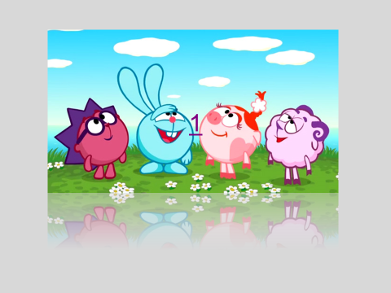

Притча о гвозде

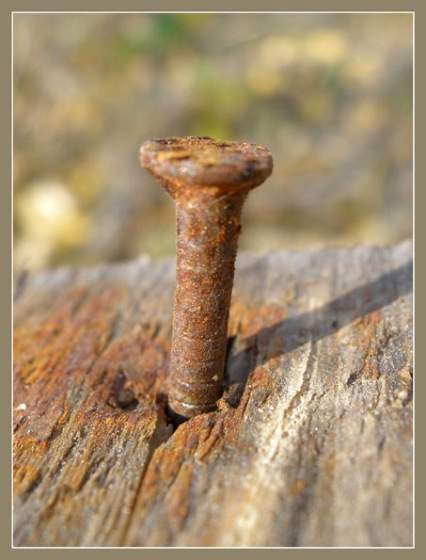 ПРИТЧА О ГВОЗДЕ
Однажды в одном маленьком городке построили церковь. Все жители города ходили и восхищались красотою этой церкви.
Но наверху, в досках крыши, один маленький гвоздь слышал все восхищения, похвалы и разговоры про церковь.
Он слышал, что люди хвалили все части церкви, но ничего не говорили о нём. Обо всех частях церкви говорили: про арки говорили, про крест, про колокольню, про всё говорили…. Но никто ни слова не сказал про гвоздь…
«Если я такой незначительный, то я не кому не нужен» - подумал гвоздь и выскочил из деревяшек, к которым он был прибит.
Ту ночь, когда он узнал о своей непотребности и выскочил из деревяшек, шёл сильный дождь. На месте где уже не было гвоздя, начала разъезжаться черепица, и через образовавшейся дырки, начинала проникать вода.
Вся церковь залилась водою. Краска со стен ушла, библия была испорчена водою, а все красивые мозаики смылись.
Вот так случается… из-за одного гвоздя, всё рушится.
Хоть нас многие не хвалят, хоть мы неизвестные, мы все важны.
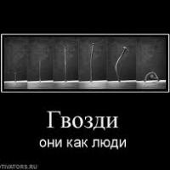

Слайд 3.
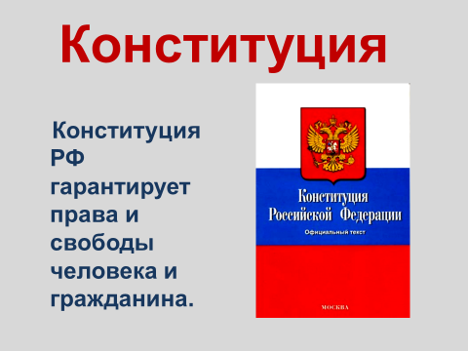

Слайд 4.

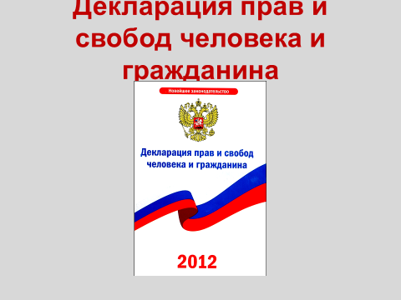

Карточки кейсов с цитатами из произведений
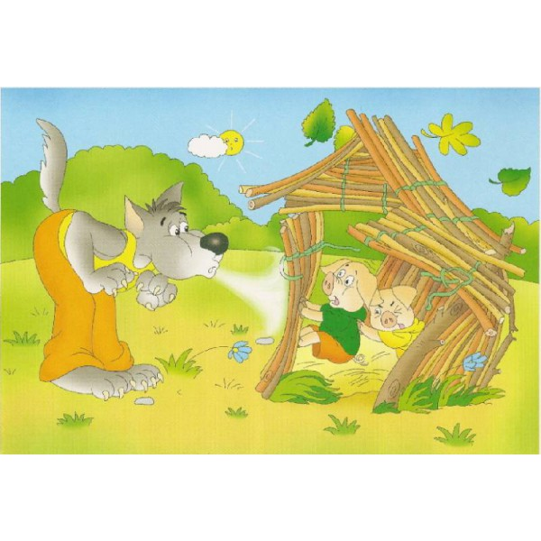
- Отопри дверь немедленно! – прорычал волк. – А иначе я сам ее выломаю! -Не, не отопру. – прохрюкал Ниф-Ниф.
Из-за двери до него доносилось дыхание страшного зверя. - Отопри дверь сейчас же! – опять прорычал волк. — не то я сейчас как дуну, и весь твой дом разлетится! Но от страха Ниф-Ниф ничего не мог ему ответить.
Тогда волк стал дуть на домик: «Ф-ф-ф-у-у-у-у-у-у-у!». С крыши домика слетали соломинки.
Волк вздохнул поглубже и дунул еще раз: «Ф-ф-ф-у-у-у-у-у-у-у!». У домика затряслись стены.
И тогда волк дунул в третий раз: «Ф-ф-ф-у-у-у-у-у-у-у!». Домик поросенка не устоял и разлетелся в разные стороны.
Слайд №5

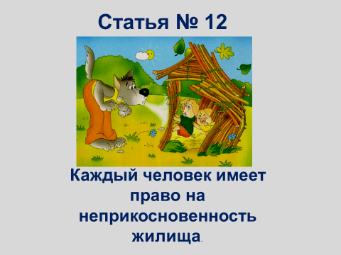

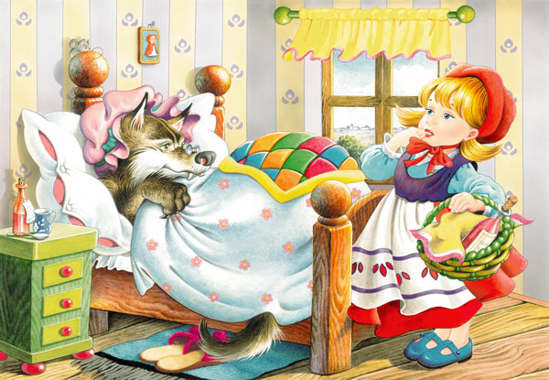 Волк дернул за веревочку, дверь и открылась. Волк был очень голоден, потому что целую неделю до этого ничего не ел. Поэтому он бросился на бабушку, и разом ее проглотил. Прямо целиком, только очки и чепчик от бабушки и остались. Потом Волк закрыл дверь, улегся в кровать на бабушкино место, надел очки с чепчиком, и стал ждать Красную Шапочку. Скоро и вправду Красная Шапочка пришла.

Слайд №6

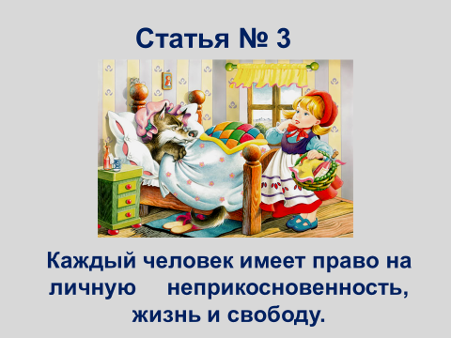

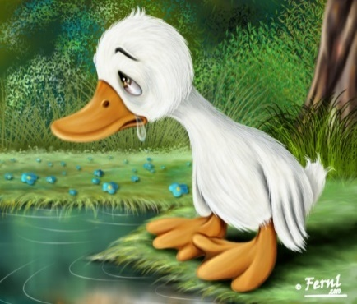
А индийский петух, который родился со шпорами на ногах и потому воображал себя чуть не императором, надулся и, словно корабль на всех парусах, подлетел прямо к утенку, поглядел на него и сердито залопотал; гребешок у него так и налился кровью. Бедный утенок просто не знал, что ему делать, куда деваться. И надо же было ему уродиться таким гадким, что весь птичий двор смеется над ним!

Слайд №7

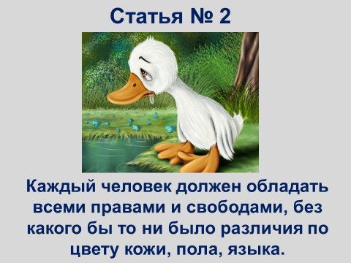

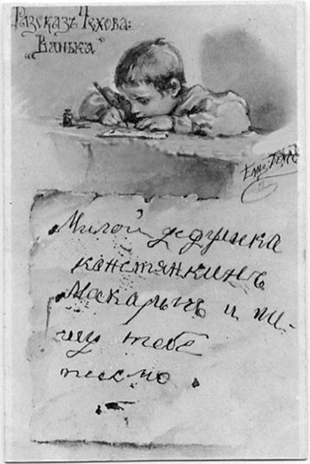
А спать мне велят в сенях, а когда ребятёнок ихний плачет, я вовсе не сплю, а качаю люльку.

Слайд №8

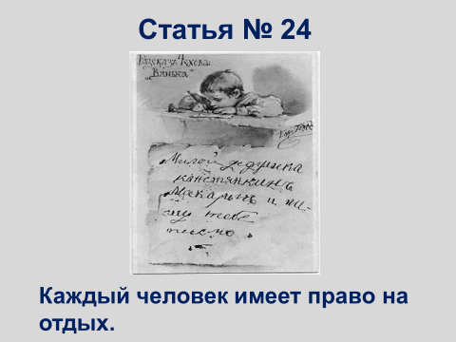

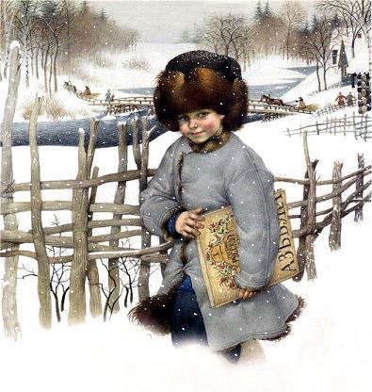
Пошли раз все ребята в школу. Филипп взял шапку и хотел тоже идти. Но мать сказала ему: куда ты, Филиппок, собрался? — В школу.

Слайд №9
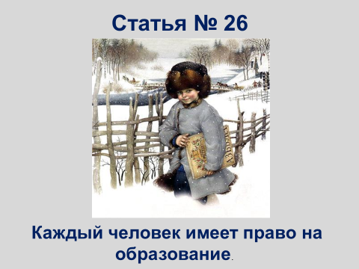

Слайд №10
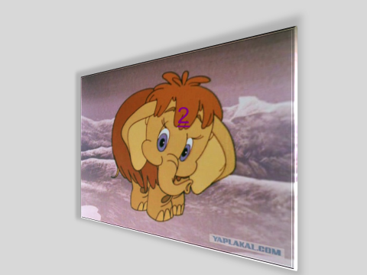

Слайд №11

Кейс с конфликтной ситуацией
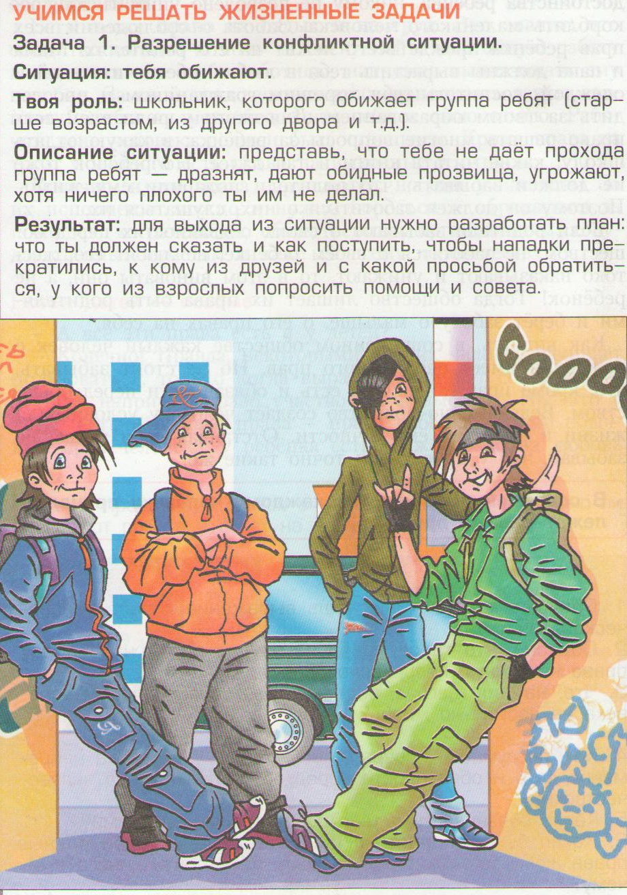

Слайд №12
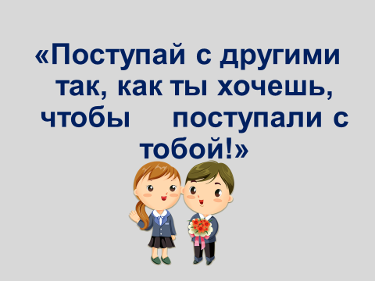

Слайд №13

